# Σύστημα διαχείρισης τελωνειακών αποφάσεων – Πεδίο εφαρμογής και αρχιτεκτονική

## Εισαγωγή

Για πρώτη φορά στη λειτουργία της Τελωνειακής Ένωσης, θεσπίζονται ενιαίες αποφάσεις σε επίπεδο ΕΕ (ήτοι, αποφάσεις που ισχύουν και αναγνωρίζονται σε όλα ή σε πολλά κράτη μέλη ταυτόχρονα).

Από τώρα και στο εξής, στόχος στον τομέα του εμπορίου είναι η χρήση ενιαίας προσέγγισης σε ολόκληρη την ΕΕ όσον αφορά τη διαδικασία υποβολής αιτήσεων και λήψης αποφάσεων, καθώς και μίας και μοναδικής πύλης για τους συναλλασσόμενους στην ΕΕ, για την πρόσβαση σε ένα διευρωπαϊκό σύστημα ΤΠ, το σύστημα ΤΠ τελωνειακών αποφάσεων («CDS»).

Οι τελωνειακές αποφάσεις είναι αποφάσεις που λαμβάνονται από τις αρμόδιες τελωνειακές αρχές κατόπιν αιτήσεων που υποβάλλονται από τους οικονομικούς φορείς. Το φάσμα των πιθανών αποφάσεων είναι ευρύ και καλύπτει την αναστολή πληρωμής τελωνειακών δασμών, τη διοικητική απλούστευση, την τελωνειακή κατάταξη των εισαγόμενων προϊόντων κ.ά. Οι πληροφορίες που αφορούν τις τελωνειακές αποφάσεις χρησιμοποιούνται εν τέλει από τα συστήματα τελωνειακών διασαφήσεων, τα συστήματα συναλλαγών (ICS, NCTS, ECS), καθώς και από τα εθνικά συστήματα διαχείρισης τελωνειακών κινδύνων.

Στον ενωσιακό τελωνειακό κώδικα (ΕΤΚ), υποστηριζόμενο από τις κατ’ εξουσιοδότηση και εκτελεστικές πράξεις (UCC DA και UCC IA), θεσπίζεται η αρχή ότι κάθε επικοινωνία πρέπει να είναι ηλεκτρονική, ενώ οι έντυπες διαδικασίες προβλέπονται μόνο σε καθορισμένες, εξαιρετικές περιπτώσεις. Το σύστημα ΤΠ τελωνειακών αποφάσεων ενσωματώνει τη λεπτομερή εφαρμογή αυτής της αρχής με χρήση της ΤΠ.

Με τον ΕΤΚ, παρέχεται επίσης η νομική βάση για τη διασφάλιση ενιαίας προσέγγισης όσον αφορά τις διαδικασίες που σχετίζονται με τις τελωνειακές αποφάσεις (από τα αρχικά αιτήματα ή αιτήσεις έως την τελική χορήγηση των αδειών) και τη διαχείριση και την αποθήκευση των τελωνειακών αποφάσεων σε ένα διευρωπαϊκό σύστημα ΤΠ. Το **σύστημα ΤΠ τελωνειακών αποφάσεων** είναι ένα υβριδικό σύστημα, που αποτελείται από ένα κεντρικό σύστημα ΤΠ και προαιρετικά εθνικά συστήματα ΤΠ. Το κεντρικό σύστημα ΤΠ δίνει τη δυνατότητα στα κράτη μέλη που δεν διαθέτουν εθνικά συστήματα να ενσωματώνουν όλες τις αιτήσεις τελωνειακών αποφάσεων και τις σχετικές άδειες σε ηλεκτρονική μορφή, σε ένα ενιαίο αποθετήριο που είναι προσβάσιμο από όλα τα κράτη μέλη. Τα κράτη μέλη που εφαρμόζουν εθνικά συστήματα δημοσιεύουν στο κεντρικό σύστημα ΤΠ πληροφορίες κατάστασης για τις αιτήσεις και άδειες που διεκπεραιώνονται στα οικεία εθνικά συστήματα ΤΠ, εξασφαλίζοντας με αυτόν τον τρόπο κεντρική παρακολούθηση του συνόλου της δραστηριότητας που αφορά τελωνειακές αποφάσεις στην ΕΕ.

Το κεντρικό σύστημα ΤΠ —το **κεντρικό σύστημα διαχείρισης τελωνειακών αποφάσεων (CDMS)**— περιλαμβάνει μια ενότητα επικοινωνίας που δίνει τη δυνατότητα διαβούλευσης με διάφορα κράτη μέλη, επιτρέποντας με αυτόν τον τρόπο την επικοινωνία μεταξύ του κεντρικού συστήματος και ενός ή περισσότερων εθνικών συστημάτων.

Όλες οι ληφθείσες αποφάσεις (και τυχόν αλλαγές στην κατάστασή τους) διατίθενται στο στοιχείο CRS του κεντρικού συστήματος ΤΠ.

Το αποθετήριο **τελωνειακών** **υπηρεσιών αναφοράς πελατών (CRS)** αποθηκεύει όλες τις ληφθείσες αποφάσεις. Το αποθετήριο παρέχει ενιαία βάση δεδομένων στην ΕΕ που αποθηκεύει όλες τις άδειες που χορηγούνται στην ΕΕ. Το κεντρικό και τα εθνικά συστήματα τελωνειακών αποφάσεων (CDS) πρέπει να χρησιμοποιούν το αποθετήριο για να αποθηκεύουν όλες τις ληφθείσες αποφάσεις.

Το σύστημα ΤΠ τελωνειακών αποφάσεων υποστηρίζεται από μια **πύλη για τους συναλλασσόμενους της ΕΕ (TP)**, η οποία συνιστά το σημείο επαφής για τους συναλλασσόμενους και τους αντιπροσώπους τους (όπως ορίζεται στο άρθρο 10 του εκτελεστικού κανονισμού). Η εν λόγω πύλη παρέχει πρόσβαση σε όλους τους Ευρωπαίους συναλλασσόμενους (πάνω από 3.000.000 επιχειρήσεις) που χρειάζονται τελωνειακή απόφαση για τις δραστηριότητές τους εντός ΕΕ. Μέσω αυτής της πύλης, οι οικονομικοί φορείς δύνανται να υποβάλλουν αιτήσεις, να παρακολουθούν την κατάσταση της αίτησής τους, να διενεργούν οποιαδήποτε ακόλουθη ενέργεια (π.χ. τροποποίηση), να έχουν στη διάθεσή τους μια επισκόπηση των αποφάσεων που χορηγήθηκαν ή των αποφάσεων που βρίσκονται σε διαδικασία διεκπεραίωσης και να διαχειρίζονται τις χορηγηθείσες αποφάσεις τους.

Στην ενότητα 1.7 παρουσιάζεται λεπτομερέστερη περιγραφή των διαφόρων στοιχείων, συμπεριλαμβανομένων των σχέσεων που τις συνδέουν.

### Νομικά κείμενα αναφοράς

**Ενωσιακός τελωνειακός κώδικας (άρθρα 6, 16, 22, 23 του ΕΤΚ)**

Ο ενωσιακός τελωνειακός κώδικας (ΕΤΚ) εκδόθηκε στις 9 Οκτωβρίου 2013 ως κανονισμός (ΕΕ) αριθ. 952/2013 του Ευρωπαϊκού Κοινοβουλίου και του Συμβουλίου.

**Κατ’ εξουσιοδότηση πράξη του ΕΤΚ (άρθρα 11-18 της κατ’ εξουσιοδότηση πράξης, παράρτημα Α)**

Η κατ’ εξουσιοδότηση πράξη του ΕΤΚ εκδόθηκε στις 28 Ιουλίου 2015 ως κατ’ εξουσιοδότηση κανονισμός (ΕΕ) 2015/2446 της Επιτροπής.

**Εκτελεστική πράξη του ΕΤΚ (άρθρο 10 της εκτελεστικής πράξης, παράρτημα Α)**

Η εκτελεστική πράξη του ΕΤΚ εκδόθηκε στις 24 Νοεμβρίου 2015 ως εκτελεστικός κανονισμός (ΕΕ) 2015/2447 της Επιτροπής.

**Πρόγραμμα εργασιών του ΕΤΚ**

Το πρόγραμμα εργασιών σχετικά με την ανάπτυξη και εγκατάσταση των ηλεκτρονικών συστημάτων που προβλέπεται στον ΕΤΚ εγκρίθηκε στις 11 Απριλίου 2016 με την απόφαση 2016/578/ΕΕ της Επιτροπής.

### Περιγραφή πλαισίου

Γενικές πληροφορίες σχετικά με τον ενωσιακό τελωνειακό κώδικα διατίθενται στον ιστότοπο Europa:

<https://ec.europa.eu/taxation_customs/business/union-customs-code_en>

Όπως φαίνεται στο Σχήμα 1, αυτή η σελίδα παρέχει ορισμένες πληροφορίες σχετικά με τον ΕΤΚ με τη μορφή:

* ερωτήσεων και απαντήσεων·
* εγγράφων καθοδήγησης·
* τελωνειακού BPM της ΕΕ.

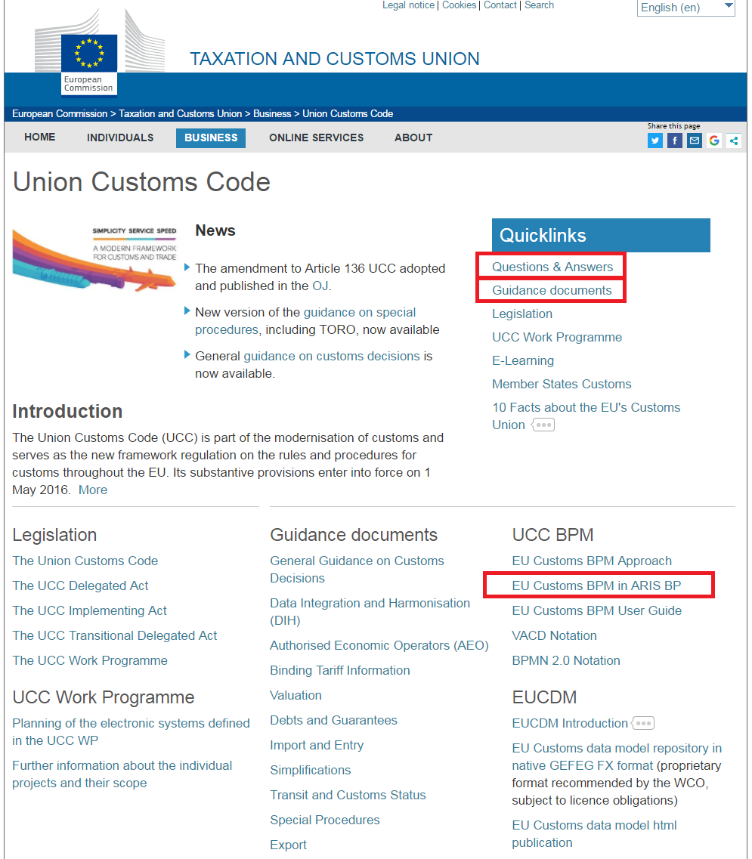

Σχήμα  - Ειδικός ιστότοπος για τον ΕΤΚ – Αρχική σελίδα

### Τελωνειακό BPM της ΕΕ

Οι επιχειρησιακές διεργασίες που προβλέπονται στον ΕΤΚ, καθώς και στην οικεία κατ’ εξουσιοδότηση πράξη και εκτελεστική πράξη (DA και IA αντίστοιχα) έχουν μοντελοποιηθεί. Μια τελική έκδοση των υψηλού επιπέδου και επιχειρησιακών απαιτήσεων («High Level and Business Requirements») είναι διαθέσιμη για μελέτη και ενημέρωση. Η πρόσβαση στην έκδοση του BPM μπορεί να πραγματοποιηθεί απευθείας από τον παρακάτω σύνδεσμο:

<https://itsmtaxud.europa.eu/businesspublisher/login.do?login=anonymous&password=anonymous>

Σε αυτήν την πλατφόρμα, η διαδρομή για την πρόσβαση στα BPM που αφορούν τη διαχείριση αδειών/αποφάσεων είναι η ακόλουθη:

Taxud Folder Structure > EU_Customs > Customs Business Processes > 02_CBP L2-L3 HL and Business Requirement BPM > Enabling Business Domains > Authorisations / Decisions Management.

Το δέντρο πλοήγησης απεικονίζεται στο Σχήμα 2.

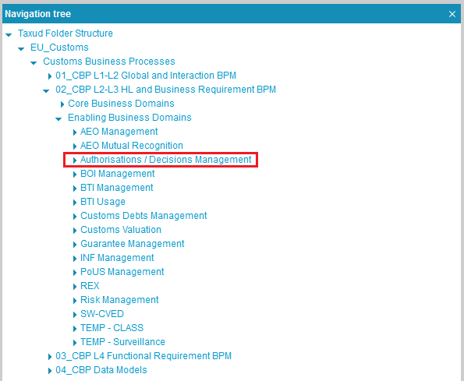

Σχήμα  – Δέντρο πλοήγησης για τη διαχείριση αδειών/αποφάσεων (Authorisations / Decisions Management)

## Πλεονεκτήματα του CDS

Η χρήση του συστήματος τελωνειακών αποφάσεων έχει διάφορα πλεονεκτήματα.

Πρώτον, χρησιμοποιείται μόνο ένα διευρωπαϊκό σύστημα (CDS) για τη διαχείριση των 22 αιτήσεων/αδειών. Αυτό απλουστεύει σε μεγάλο βαθμό τη διαχείριση αιτήσεων/αδειών και δίνει τη δυνατότητα σε όλες τις τελωνειακές αρχές να «ενεργούν ως ενιαία αρχή».

Ένα άλλο πλεονέκτημα αφορά την εναρμόνιση των διαδικασιών διαχείρισης των αιτήσεων/αδειών και των απαιτήσεων δεδομένων. Οι εν λόγω εναρμονισμένες διαδικασίες καθορίζονται στο τελωνειακό BPM της ΕΕ.

Τέλος, η χρήση του μοναδικού συστήματος της πύλης συναλλασσόμενων της ΕΕ (όπως ορίζεται στο άρθρο 10 της εκτελεστικής πράξης) για την ταυτοποίηση και πρόσβαση των οικονομικών φορέων (UUM&DS) οδηγεί στη βελτίωση της αποδοτικότητας για τους οικονομικούς φορείς όσον αφορά την αλληλεπίδρασή τους με τις τελωνειακές αρχές.

## Σχεδιασμός

Το νέο σύστημα τελωνειακών αποφάσεων τέθηκε σε λειτουργία στις 2 Οκτωβρίου 2017. Από τότε και εφεξής, κάθε είδους ανταλλαγή πληροφοριών, όπως αιτήσεων ή αδειών, πραγματοποιείται με τη χρησιμοποίηση του συστήματος τελωνειακών αποφάσεων (άρθρο 6 παράγραφος 1 του ΕΤΚ). Συνεπώς, δεν διεκπεραιώνονται πλέον έντυπες αιτήσεις.

Από τις 2 Οκτωβρίου 2017 έως την 1η Μαΐου 2019, όλες οι υφιστάμενες άδειες (έντυπες) θα πρέπει να επανεξεταστούν προκειμένου να εισαχθούν στο νέο σύστημα.

Επίσης, από τις 2 Οκτωβρίου 2017, η υφιστάμενη εφαρμογή ΤΠ για RSS καταργείται σταδιακά προκειμένου να αντικατασταθεί από το νέο σύστημα τελωνειακών αποφάσεων.

Στο Σχήμα 3 απεικονίζεται το χρονοδιάγραμμα των εν λόγω ενεργειών.



Σχήμα 3 – Χρονοδιάγραμμα ενεργειών

## Πεδίο εφαρμογής

Στόχος του συστήματος τελωνειακών αποφάσεων είναι η διεκπεραίωση των αδειών με ενιαίο τρόπο με χρήση του ίδιου ηλεκτρονικού συστήματος πληροφοριών.

Στο παράρτημα Α του κατ’ εξουσιοδότηση κανονισμού της Επιτροπής παρατίθενται όλα τα πιθανά είδη αδειών και αποφάσεων για τις οποίες μπορεί να χορηγηθεί τελωνειακή απόφαση. Ωστόσο, αξίζει να σημειωθεί ότι μόνο 22 εξ αυτών καλύπτονται από το σύστημα τελωνειακών αποφάσεων (παρατίθενται στην ενότητα 1.8). Οι ακόλουθες άδειες δεν εμπίπτουν στο πεδίο εφαρμογής του CDS:

* AEOC: Άδεια για την ιδιότητα του εγκεκριμένου οικονομικού φορέα – Τελωνειακές απλουστεύσεις·
* AEOS: Άδεια για την ιδιότητα του εγκεκριμένου οικονομικού φορέα – Ασφάλεια και προστασία·
* AEOF: Άδεια για την ιδιότητα του εγκεκριμένου οικονομικού φορέα – Τελωνειακές απλουστεύσεις/Ασφάλεια και προστασία·
* ΔΠΚ: Απόφαση σχετικά με δεσμευτικές πληροφορίες καταγωγής·
* ΔΔΠ: Απόφαση σχετικά με δεσμευτικές δασμολογικές πληροφορίες·
* REM: Απόφαση για τη διαγραφή ποσού εισαγωγικού ή εξαγωγικού δασμού·
* REP: Απόφαση για την επιστροφή ποσού εισαγωγικού ή εξαγωγικού δασμού.

Οι άδειες AEO και οι αποφάσεις ΔΔΠ εξακολουθούν να τηρούνται στα ειδικά συστήματα που τις αφορούν.

## Ορισμοί

Στον Πίνακα 1 παρατίθενται οι διάφοροι ορισμοί που χρησιμοποιούνται σε όλον τον οδηγό χρήσης ροής εργασιών.

| Όρος | Ορισμός |
| --- | --- |
| Αίτηση | Επίσημη αίτηση για χορήγηση τελωνειακής απόφασης, που υποβάλλεται στις τελωνειακές αρχές. |
| Άδεια | Πράξη των τελωνειακών αρχών που αφορά την τελωνειακή νομοθεσία και ρυθμίζει μια συγκεκριμένη υπόθεση και η οποία παράγει έννομα αποτελέσματα για τα εμπλεκόμενα πρόσωπα (άρθρο 5 σημείο 39 του ΕΤΚ). |
| Τελωνειακή απόφαση | Σε αυτό το πλαίσιο, συνώνυμο της άδειας. |
| Οικονομικός φορέας | Πρόσωπο που, στο πλαίσιο άσκησης της επιχειρηματικής του δραστηριότητας, συμμετέχει σε δραστηριότητες που διέπονται από την τελωνειακή νομοθεσία (άρθρο 5 σημείο 5 του ΕΤΚ).  Σε αυτό το πλαίσιο, καλείται επίσης «συναλλασσόμενος». |
| Αιτών | Πρόσωπο που υποβάλλει αίτηση στις τελωνειακές αρχές για έκδοση απόφασης (BPM). |
| Δικαιούχος | Πρόσωπο για το οποίο εκδίδεται απόφαση. Αυτός ο όρος μπορεί να αναφέρεται επίσης στον αντιπρόσωπο του δικαιούχου (BPM). |
| Τελωνειακή αρχή | Οι τελωνειακές διοικήσεις των κρατών μελών που είναι υπεύθυνες για την εφαρμογή της τελωνειακής νομοθεσίας, καθώς και οποιεσδήποτε άλλες αρχές εξουσιοδοτημένες, σύμφωνα με το εθνικό δίκαιο, να εφαρμόζουν ορισμένες διατάξεις της τελωνειακής νομοθεσίας (άρθρο 5 σημείο 1 του ΕΤΚ). |
| Αρμόδια για τη λήψη απόφασης τελωνειακή αρχή | Τελωνειακή αρχή που είναι αρμόδια για 1) τη λήψη της απόφασης και 2) για τη διαχείριση της απόφασης. |
| Εμπλεκόμενο κράτος μέλος | Οποιοδήποτε κράτος μέλος επηρεάζεται από μια απόφαση. |
| Τελωνειακή αρχή της οποίας ζητείται η γνώμη | Οποιοδήποτε κράτος μέλος από το οποίο η DTCA ζητά να συνεισφέρει σε μια διαδικασία απόφασης σχετικά με αίτηση ή υφιστάμενη απόφαση μέσω της παροχής πληροφοριών, εξέταση κριτηρίων ή οποιονδήποτε άλλο τρόπο. |
| Απόφαση που αφορά ένα κράτος μέλος | Απόφαση ή άδεια που επηρεάζει ένα μόνο κράτος μέλος. |
| Απόφαση που αφορά πολλά κράτη μέλη | Απόφαση ή άδεια που επηρεάζει περισσότερα του ενός κράτη μέλη (άρθρο 10 παράγραφος 1 της εκτελεστικής πράξης). |
| Προθεσμία για τη λήψη απόφασης | Χρονική περίοδος κατά την οποία ο τελωνειακός υπάλληλος πρέπει να αποφασίσει να χορηγήσει (ή όχι) την άδεια για την οποία υπέβαλε αίτηση ο συναλλασσόμενος. |

Πίνακας 1 – Ορισμοί

## Ενδιαφερόμενοι φορείς

Στόχος της παρούσας ενότητας είναι η παράθεση των διαφόρων ενδιαφερόμενων φορέων που αποτελούν τους τελικούς χρήστες του συστήματος τελωνειακών αποφάσεων.

Χρήστες της **πύλης για τους συναλλασσόμενους**:

* Ο **συναλλασσόμενος**: όπως περιγράφεται στην ενότητα 1.2, ο συναλλασσόμενος καλείται επίσης «οικονομικός φορέας», «αιτών» ή «δικαιούχος» σε αυτό το πλαίσιο·
* Ο **αντιπρόσωπος** είναι ένα πρόσωπο που δύναται να ενεργεί για λογαριασμό ενός συναλλασσόμενου. Αξίζει να σημειωθεί ότι η έμμεση αντιπροσώπευση είναι επίσης δυνατή. Με άλλα λόγια, ο αντιπρόσωπος μπορεί να **αναθέσει** την αντιπροσώπευση σε άλλο χρήστη ο οποίος, ως εκ τούτου, θα είναι εξουσιοδοτημένος να ενεργεί για λογαριασμό του.

Χρήστες του **CDMS**:

* Ο **τελωνειακός υπάλληλος της αρμόδιας για τη λήψη απόφασης τελωνειακής αρχής (DTCA)** είναι ο τελωνειακός υπάλληλος που είναι αρμόδιος:
  + να αποδέχεται (ή όχι) τις αιτήσεις που υποβλήθηκαν στο τελωνείο του·
  + να λαμβάνει την απόφαση για τη χορήγηση (ή μη) των αδειών που υποβλήθηκαν στο τελωνείο του·
  + να διαχειρίζεται τις χορηγηθείσες άδειες.
* Ο **τελωνειακός υπάλληλος της τελωνειακής αρχής της οποίας ζητείται η γνώμη** είναι ο τελωνειακός υπάλληλος της τελωνειακής αρχής της οποίας ζητείται η γνώμη, ο οποίος είναι αρμόδιος για την παροχή αναπληροφόρησης κατόπιν αιτήματος διαβούλευσης.
* Ο **τελωνειακός υπάλληλος εμπλεκόμενου κράτους μέλους**: είναι ο τελωνειακός υπάλληλος που δύναται να προβαίνει σε ανάγνωση και/ή παροχή πληροφοριών σχετικά με άδειες στις οποίες εμπλέκεται το κράτος μέλος του.

Οι συναλλασσόμενοι και οι αντιπρόσωποι χρησιμοποιούν πύλη για τους συναλλασσόμενους για τη διαχείριση των αιτήσεων και αδειών τους (άρθρο 10 της εκτελεστικής πράξης). Η πύλη για τους συναλλασσόμενους μπορεί να είναι είτε εθνική πύλη για τους συναλλασσόμενους (NA TP) είτε η πύλη για τους συναλλασσόμενους της Ευρωπαϊκής Ένωσης (EU TP).

Οι τελωνειακοί υπάλληλοι χρησιμοποιούν σύστημα διαχείρισης τελωνειακών αποφάσεων για τη διαχείριση των αιτήσεων και αδειών. Αυτό μπορεί να είναι είτε εθνικό σύστημα διαχείρισης τελωνειακών αποφάσεων (NA CDMS) είτε το σύστημα διαχείρισης τελωνειακών αποφάσεων της Ευρωπαϊκής Ένωσης (EU CDMS).

## Επισκόπηση αρχιτεκτονικής των στοιχείων του CDS

### Στοιχεία

Όπως αναφέρεται στην εισαγωγή της παρούσας ενότητας, το σύστημα ΤΠ τελωνειακών αποφάσεων είναι ένα υβριδικό σύστημα, που αποτελείται από ένα κεντρικό σύστημα και προαιρετικά εθνικά συστήματα.

Συνεπώς, το συνολικό σύστημα αποτελείται από διάφορα στοιχεία, ορισμένα εκ των οποίων είναι εθνικές οντότητες, ενώ άλλα είναι ενωσιακές/κεντρικές οντότητες. Στο Σχήμα 4 παρουσιάζεται μια υψηλού επιπέδου επισκόπηση αυτής της αρχιτεκτονικής, καθώς και πιθανές περιπτώσεις ροής πληροφοριών (που θα περιγραφούν αναλυτικά παρακάτω).



Σχήμα  – Αρχιτεκτονική υψηλού επιπέδου του συστήματος τελωνειακών αποφάσεων

Παρακάτω παρατίθεται κατάλογος των διαφόρων στοιχείων που αποτελούν τη συνολική αρχιτεκτονική:

**Κεντρικά στοιχεία:**

**EU TP:** Πύλη για τους συναλλασσόμενους της ΕΕ. Μπορεί να επικοινωνεί με:

* + το **EU CDMS**·
  + τα **NA CDMS**.
* **Κεντρικό (EU) CDMS:** Κεντρικό σύστημα διαχείρισης τελωνειακών αποφάσεων. Μπορεί να χωριστεί στα εξής:
  + **Κοινό τμήμα:** Υπεύθυνο για τη διεκπεραίωση των διαφόρων διεργασιών (π.χ. τροποποίηση, ανάκληση κ.λπ.). Επικοινωνεί με:
    - **την EU TP·**
    - την **ενότητα CNP** (επικοινωνία, γνωστοποίηση και δημοσίευση)**.**
  + **Ενότητα CNP:** Ενότητα επικοινωνίας, γνωστοποίησης και δημοσίευσης. Υπεύθυνη για την επικοινωνία με τα εθνικά CDMS και CRS. Συνεπώς, επικοινωνεί με:
    - **την κοινή ενότητα του CDMS·**
    - τα **NA CDMS** (υβριδική προσέγγιση)**·**
    - **το CRS.**
* **CRS:** Τελωνειακόσύστημα αναφοράς πελατών. Καταγράφει όλες τις άδειες – προκειμένου να υπάρχει δυνατότητα πρόσβασης σε αυτές από εξωτερικά (σε σχέση με τα συστήματα τελωνειακών αποφάσεων) εργαλεία (NCTS, ICS, …). Επίσης, αποτελεί τον χώρο όπου καταγράφονται τα αποτελέσματα των διεργασιών (π.χ. ακύρωση της τελωνειακής απόφασης κ.λπ.). Αυτή η ενότητα επικοινωνεί με:
  + την **ενότητα CNP του EU CDMS**·
  + **εξωτερικές εφαρμογές** (NCTS, ECS, ICS).

**Εθνικά στοιχεία:**

* **NA TP:** Εθνική πύλη για τους συναλλασσόμενους. Επικοινωνεί με:
  + **τα NA CDMS.**
* **NA CDMS:** Εθνικό σύστημα διαχείρισης τελωνειακών αποφάσεων. Μπορεί να επικοινωνεί με:
  + **την NA TP·**
  + την **ενότητα CNP του EU CDMS** (υβριδική προσέγγιση).

Στις ακόλουθες ενότητες παρουσιάζεται αναλυτικά ο τρόπος με τον οποίο οι διάφοροι χρήστες μπορούν να χρησιμοποιούν αποτελεσματικά τα συστήματα και να έχουν πρόσβαση σε αυτά.

### Στρατηγικές

Όπως προαναφέρθηκε, τα κράτη μέλη μπορούν να αποφασίσουν είτε να χρησιμοποιούν τις εφαρμογές της ΕΕ είτε να αναπτύξουν δικές τους εφαρμογές.

Για την κατανόηση των διαφόρων πιθανών ροών και της συσχέτισης μεταξύ των προαναφερόμενων στοιχείων, στις ακόλουθες παραγράφους περιγράφεται το πού μπορεί ο συναλλασσόμενος να υποβάλει αίτηση για τελωνειακή απόφαση, ανάλογα με τη στρατηγική που ακολουθείται από τη χώρα του.

Έχουν οριστεί τρεις στρατηγικές: η κεντρική προσέγγιση, στην οποία το κράτος μέλος χρησιμοποιεί μόνο τις εφαρμογές της ΕΕ· η εθνική προσέγγιση, στην οποία το κράτος μέλος χρησιμοποιεί μόνο τις δικές του εφαρμογές· ή η υβριδική προσέγγιση, στην οποία χρησιμοποιείται ένας συνδυασμός εθνικών και ενωσιακών εφαρμογών.

#### Στρατηγική 1: Κεντρική προσέγγιση

Σε περίπτωση που το κράτος μέλος αποφασίσει να ακολουθεί την κεντρική προσέγγιση, όλες οι αιτήσεις πρέπει να υποβάλλονται μέσω της πύλης για τους συναλλασσόμενους της ΕΕ. Στη συνέχεια, η απόφαση για τη χορήγηση ή μη της άδειας, καθώς και η διαχείριση της άδειας, διενεργούνται στο κεντρικό CDMS. Η κεντρική προσέγγιση απεικονίζεται στο Σχήμα 5.



Σχήμα  Κεντρική προσέγγιση

Όλες οι πληροφορίες (αποφάσεις που αφορούν ένα κράτος μέλος και αποφάσεις που αφορούν πολλά κράτη μέλη) αντιγράφονται στο CRS και είναι προσβάσιμες στις εξωτερικές υπηρεσίες και εφαρμογές που απαιτούν τις άδειες (εφόσον χορηγηθούν).

#### Στρατηγική 2: Κεντρικό και εθνικό CDMS

Όταν ένα κράτος μέλος διαθέτει τις δικές του εφαρμογές CDMS και TP και αποφασίσει να ακολουθεί την προσέγγιση «Κεντρικό και εθνικό CDMS», η αίτηση πρέπει να υποβάλλεται στην εθνική TP και η διαχείριση της άδειας πρέπει να πραγματοποιείται στο εθνικό CDMS μόνο στην περίπτωση που η άδεια προορίζεται να αφορά μόνο ένα κράτος μέλος (επομένως, η απόφαση δεν δημοσιεύεται στο CRS).

Όλες οι αποφάσεις που αφορούν πολλά κράτη μέλη πρέπει ούτως ή άλλως να υποβάλλονται αποκλειστικά και μόνο στην EU TP. Συνεπώς, εφαρμόζεται η ίδια προσέγγιση όπως και για την στρατηγική «Κεντρική προσέγγιση».

Η προσέγγιση «Κεντρικό και εθνικό CDMS» απεικονίζεται στο Σχήμα 6.

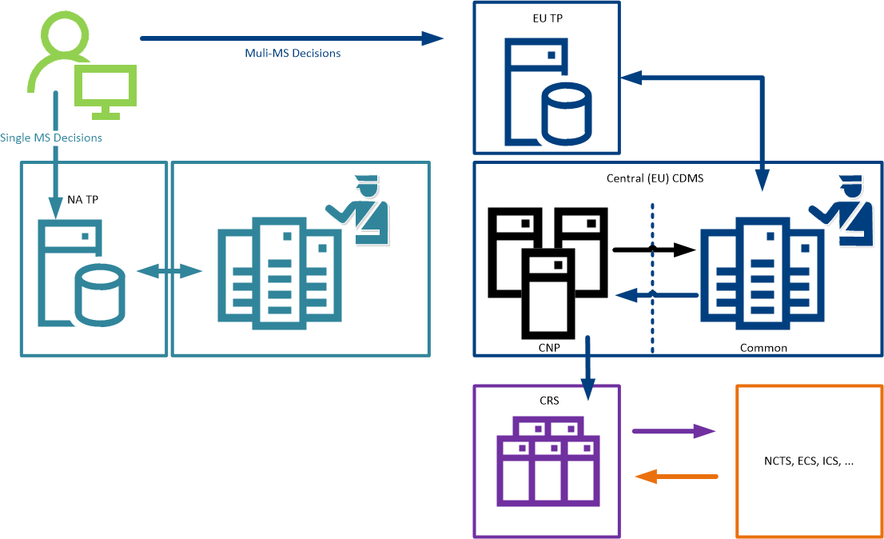

Σχήμα  Κεντρικό και εθνικό CDMS

#### Στρατηγική 3: Υβριδική προσέγγιση

Εάν το κράτος μέλος επιλέξει υβριδική προσέγγιση, ο οικονομικός φορέας είναι ελεύθερος να επιλέξει αν θα υποβάλει αίτηση μέσω της εθνικής TP ή μέσω της EU TP. Σε αμφότερες τις περιπτώσεις, η πύλη για τους συναλλασσόμενους θα επικοινωνεί απευθείας, και μόνο, με το εθνικό CDMS. Η υβριδική προσέγγιση απεικονίζεται στο *Σχήμα 7*.

 *Σχήμα 7 Υβριδική προσέγγιση*

Για απόφαση που αφορά ένα κράτος μέλος, εναπόκειται στο κράτος μέλος να αποφασίσει ποια TP θα χρησιμοποιηθεί. Επιπλέον, το κράτος μέλος αποφασίζει αν οι αποφάσεις θα δημοσιευτούν στο CRS ή όχι.

Για απόφαση που αφορά πολλά κράτη μέλη, χρησιμοποιείται η EU TP.

Στη συνέχεια, το εθνικό CDMS επικοινωνεί με το κεντρικό CDMS μέσω της οικείας ενότητας CNP.

Πρέπει να σημειωθεί ότι εάν το κράτος μέλος χρησιμοποιεί την υβριδική προσέγγιση, πρέπει να τη χρησιμοποιεί για όλες τις τελωνειακές αποφάσεις. Επίσης, ο χειρισμός όλων των επικοινωνιών που αφορούν μια συγκεκριμένη απόφαση πρέπει να γίνεται μέσω της ίδιας πύλης.

### Παραδείγματα

Παρακάτω παρατίθενται ορισμένες καταστάσεις σχετικά με τους τρόπους με τους οποίους οι φορείς μπορούν να αλληλεπιδρούν με το σύστημα ΤΠ:

* Οικονομικός φορέας της Πορτογαλίας, ο οποίος επιθυμεί απόφαση που αφορά πολλά κράτη μέλη (η Πορτογαλία χρησιμοποιεί την κεντρική προσέγγιση). Συμπληρώνω την αίτηση στην EU TP. Ο τελωνειακός υπάλληλος της Πορτογαλίας διαχειρίζεται την αίτηση στο κεντρικό CDMS. Η άδεια δημοσιεύεται στο CRS.
* Οικονομικός φορέας της Πορτογαλίας, ο οποίος επιθυμεί απόφαση που αφορά ένα κράτος μέλος (η Πορτογαλία χρησιμοποιεί την κεντρική προσέγγιση). Συμπληρώνω την αίτηση στην EU TP. Ο τελωνειακός υπάλληλος της Πορτογαλίας διαχειρίζεται την αίτηση στο κεντρικό CDMS. Η άδεια δημοσιεύεται στο CRS.
* Οικονομικός φορέας της Γερμανίας, ο οποίος επιθυμεί απόφαση που αφορά πολλά κράτη μέλη (η Γερμανία χρησιμοποιεί την κεντρική προσέγγιση για αποφάσεις που αφορούν πολλά κράτη μέλη). Συμπληρώνω την αίτηση στην EU TP. Ο τελωνειακός υπάλληλος της Γερμανίας διαχειρίζεται την αίτηση στο κεντρικό CDMS. Η άδεια δημοσιεύεται στο CRS.
* Οικονομικός φορέας της Γερμανίας, ο οποίος επιθυμεί απόφαση που αφορά ένα κράτος μέλος (η Γερμανία χρησιμοποιεί την εθνική προσέγγιση για αποφάσεις που αφορούν ένα κράτος μέλος). Συμπληρώνω την αίτηση στην εθνική TP. Ο τελωνειακός υπάλληλος της Γερμανίας διαχειρίζεται την αίτηση στο εθνικό CDMS. Η άδεια δεν δημοσιεύεται στο CRS.
* Οικονομικός φορέας της Γαλλίας, ο οποίος επιθυμεί απόφαση που αφορά πολλά κράτη μέλη (η Γαλλία χρησιμοποιεί την υβριδική προσέγγιση). Συμπληρώνω την αίτηση στην εθνική TP ή στην EU TP. Ο τελωνειακός υπάλληλος της Γαλλίας διαχειρίζεται την αίτηση στο εθνικό CDMS. Η άδεια δημοσιεύεται στο CRS.

Ο πλήρης κατάλογος των επιλογών που έχουν κάνει τα κράτη μέλη διατίθεται στον ιστότοπο της ΓΔ TAXUD: <https://ec.europa.eu/taxation_customs/business/customs-procedures/customs-decisions_en>.

### Πώς γίνεται η πρόσβαση στις αιτήσεις;

#### Κεντρικό CDMS

Οι τελωνειακοί υπάλληλοι πρέπει να ταυτοποιούνται από την υποδομή του CCN2. Οι χρήστες του CCN2 συνδέονται με συγκεκριμένο κράτος μέλος. Η ταυτοποίηση των χρηστών και η ανάθεση των ρόλων χρήστη είναι ευθύνη του αντίστοιχου κράτους μέλους με χρήση των εργαλείων του CCN2. Οι τελωνειακοί υπάλληλοι αποκτούν πρόσβαση στη διεπαφή χρήστη της εφαρμογής ΤΠ του CDMS μέσω του CCN2.

Οι τελωνειακοί υπάλληλοι μπορούν μόνο να θέσουν ερωτήματα, να συμβουλευτούν και/ή να τροποποιήσουν στοιχεία που σχετίζονται με τις αιτήσεις, άδειες και διαβουλεύσεις στις οποίες, αντίστοιχα, το κράτος μέλος τους εμπλέκεται, συμμετέχει στις διαβουλεύσεις ή αποτελεί τη DTCA. Επίσης, λαμβάνουν γνωστοποιήσεις στη διεπαφή χρήστη τελωνειακών υπαλλήλων που σχετίζεται με τις εν λόγω αιτήσεις, άδειες και διαβουλεύσεις.

Ο έλεγχος της πρόσβασης στις λειτουργίες αίτησης εξουσιοδοτείται περαιτέρω με βάση τον ρόλο χρήστη του υπαλλήλου. Οι ρόλοι χρήστη προσδιορίζονται με βάση τις υπηρεσίες του οργανισμού και εξουσιοδοτούν την πρόσβαση στις λειτουργίες που απαιτούνται για την εκτέλεση των απαιτούμενων ενεργειών ΤΠ. Ο ρόλος χρήστη παρέχει εξουσιοδότηση για όλα τα στοιχεία που ανήκουν στο κράτος μέλος του τελωνειακού υπαλλήλου. Μπορούν να χορηγηθούν πρόσθετοι ρόλοι ώστε να παρέχεται πρόσβαση στα στοιχεία της αίτησης ή της άδειας μόνο για ανάγνωση ή για τροποποίηση.

Στον Πίνακα 2 απαριθμούνται οι διάφοροι ρόλοι που είναι διαθέσιμοι στο CDMS (σημειώνεται ότι οι ρόλοι ασφάλειας προσδιορίζονται επίσης σε επίπεδο CCN2). Υπάρχει χαρτογράφηση ένα προς ένα μεταξύ των ρόλων της COUI (διεπαφή χρήστη τελωνειακών υπαλλήλων) του CDMS και των ρόλων του CCN2. Σε αμφότερα τα περιβάλλοντα, η ονομασία του ρόλου είναι παρόμοια[1] και η περιγραφή της ροής εργασιών είναι πανομοιότυπη.

Σε έναν τελωνειακό υπάλληλο μπορούν να δοθούν πολλοί ρόλοι.

| Ονομασία ρόλου στο CDMS | Περιγραφή ροής εργασιών |
| --- | --- |
| Consultation (Διαβούλευση) | Στους χρήστες της COUI πρέπει να αποδίδεται αυτός ο ρόλος ώστε να έχουν πρόσβαση μόνο για ανάγνωση στις αιτήσεις/άδειες στην COUI. Ο χρήστης έχει τη δυνατότητα να θέτει ερωτήματα και να προβάλλει όλους τους τύπους δεδομένων ροής εργασιών που τυγχάνουν διαχείρισης στις εφαρμογές. Οι χρήστες της COUI μπορούν να προβάλλουν μόνο τις διαβουλεύσεις που έχουν ανατεθεί στη δική τους DTCA. |
| Accept Customs Applications (Αποδοχή τελωνειακών αιτήσεων) | Στους χρήστες της COUI πρέπει να αποδίδεται αυτός ο ρόλος ώστε να εκτελούν τη διαδικασία αποδοχής αίτησης. Η εν λόγω διαδικασία ξεκινά με την παραλαβή εντύπου αίτησης που περιλαμβάνει συμπληρωματικά έγγραφα, εφόσον απαιτούνται. Οι χρήστες της COUI εξουσιοδοτούνται για να αποδέχονται τελωνειακές αιτήσεις για τη δική τους DTCA με χρήση της COUI. |
| Take Customs Decisions (Λήψη τελωνειακών αποφάσεων) | Στους χρήστες της COUI πρέπει να αποδίδεται αυτός ο ρόλος ώστε να εκτελούν τη διαδικασία λήψης απόφασης. Η εν λόγω διαδικασία ξεκινά όταν γίνεται αποδοχή μιας αίτησης κατά τη διεργασία αποδοχής αίτησης. Οι χρήστες της COUI εξουσιοδοτούνται για να λαμβάνουν τελωνειακές αποφάσεις για τη δική τους DTCA με χρήση της COUI. |
| Re-Assess Customs Authorisations (Επανεξέταση τελωνειακών αδειών) | Στους χρήστες της COUI πρέπει να αποδίδεται αυτός ο ρόλος ώστε να εκτελούν τη διαδικασία επανεξέτασης απόφασης. Η εν λόγω διαδικασία ξεκινά στις παρακάτω περιπτώσεις:  - Όταν λαμβάνονται πληροφορίες από τον δικαιούχο, οι οποίες ενδέχεται να επηρεάσουν τη συνέχιση ή το περιεχόμενο της απόφασης· - Όταν ο τελωνειακός υπάλληλος καταχώρισε πρόθεση για επανεξέταση· - Όταν λαμβάνονται πληροφορίες από άλλη αρχή για την επανεξέταση της απόφασης. Οι χρήστες της COUI εξουσιοδοτούνται για να επανεξετάζουν τελωνειακές άδειες για τη δική τους DTCA με χρήση της COUI. |
| Suspend Customs Authorisations (Αναστολή τελωνειακών αδειών) | Στους χρήστες της COUI πρέπει να αποδίδεται αυτός ο ρόλος ώστε να εκτελούν τη διαδικασία αναστολής απόφασης. Η εν λόγω διαδικασία ξεκινά στις παρακάτω περιπτώσεις:  - Όταν η αρχή έχει επαρκείς λόγους να πιστεύει ότι η απόφαση πρέπει να ανακληθεί, να τροποποιηθεί ή να ακυρωθεί· - Όταν η επανεξετασθείσα απόφαση απαιτεί ανάκληση της απόφασης· - Όταν ο δικαιούχος υπέβαλε αίτηση αναστολής με μέτρα και προθεσμία λήψης αυτών των μέτρων, η διαδικασία ξεκινά για την αρμόδια για τη λήψη απόφασης τελωνειακή αρχή· - Όταν η αρχή θεωρεί ότι η εκπλήρωση των προϋποθέσεων που προβλέπονται για την απόφαση ή η συμμόρφωση με τις υποχρεώσεις που επιβάλλονται βάσει της εν λόγω απόφασης μπορεί να διασφαλιστεί με λήψη μέτρων από τον δικαιούχο της απόφασης. Οι χρήστες της COUI εξουσιοδοτούνται για να αναστέλλουν τελωνειακές άδειες για τη δική τους DTCA με χρήση της COUI. |
| End Suspension (Διακοπή αναστολής) | Στους χρήστες της COUI πρέπει να αποδίδεται αυτός ο ρόλος ώστε να εκτελούν τη διαδικασία διακοπής της αναστολής. Η εν λόγω διαδικασία ξεκινά στις παρακάτω περιπτώσεις:  - Όταν λήξει η προθεσμία για να διαπιστωθεί αν συντρέχουν προϋποθέσεις ακύρωσης, ανάκλησης ή τροποποίησης· - Όταν μια ανασταλείσα απόφαση δεν πληροί τις προϋποθέσεις ανάκλησης, ακύρωσης ή τροποποίησης· - Όταν λήξει η προθεσμία για τον καθορισμό του κατά πόσον τα μέτρα πληρούν τις προϋποθέσεις ή συμμορφώνονται με τις υποχρεώσεις· - Όταν ο δικαιούχος έλαβε, προς ικανοποίηση της αρμόδιας για τη λήψη απόφασης τελωνειακής αρχής, τα αναγκαία μέτρα για την εκπλήρωση των προϋποθέσεων ή συμμορφώνεται με τις υποχρεώσεις· - Όταν τέθηκε σε ισχύ η τροποποίηση ανασταλείσας απόφασης· Οι χρήστες της COUI εξουσιοδοτούνται για να διακόπτουν την αναστολή για τη δική τους DTCA με χρήση της COUI. |
| Amend Customs Authorisations (Τροποποίηση τελωνειακών αδειών) | Στους χρήστες της COUI πρέπει να αποδίδεται αυτός ο ρόλος ώστε να εκτελούν τη διαδικασία τροποποίησης απόφασης. Η εν λόγω διαδικασία ξεκινά στις παρακάτω περιπτώσεις:  - Όταν ο δικαιούχος της άδειας επιθυμεί να τροποποιήσει την άδεια, μπορεί να υποβάλει αίτηση τροποποίησης στην αρμόδια για τη λήψη απόφασης τελωνειακή αρχή· - Όταν μία ή περισσότερες προϋποθέσεις για τη χορήγηση άδειας δεν πληρούνταν ή δεν πληρούνται πλέον ή όταν μια απόφαση δεν συμμορφώνεται με την ισχύουσα νομοθεσία, ο τελωνειακός υπάλληλος καταχωρίζει τους λόγους για την πρόθεση τροποποίησης της συγκεκριμένης απόφασης. Επιπλέον, ο τελωνειακός υπάλληλος καταχωρίζει την προβλεπόμενη τροποποίηση. Η τροποποίηση αυτή αφορά τις πραγματικές τιμές στις τελωνειακές αποφάσεις που επιθυμεί να αλλάξει· - Όταν η διαδικασία επανεξέτασης της απόφασης, αναστολής της απόφασης ή ακύρωσης της απόφασης λήγει και απαιτείται τροποποίηση, ενεργοποιείται η διαδικασία τροποποίησης απόφασης. Οι χρήστες της COUI εξουσιοδοτούνται για να τροποποιούν τελωνειακές άδειες για τη δική τους DTCA με χρήση της COUI. |
| Revoke Customs Authorisations (Ανάκληση τελωνειακών αδειών) | Στους χρήστες της COUI πρέπει να αποδίδεται αυτός ο ρόλος ώστε να εκτελούν τη διαδικασία ανάκλησης απόφασης. Η εν λόγω διαδικασία ξεκινά στις παρακάτω περιπτώσεις:  - Όταν ο τελωνειακός υπάλληλος θεωρεί ότι απαιτείται ανάκληση, ο τελωνειακός υπάλληλος καταχωρίζει την πρόθεση ανάκλησης της άδειας στο σύστημα τελωνειακών αποφάσεων· - Όταν η διαδικασία ακύρωσης της απόφασης, επανεξέτασης της απόφασης ή αναστολής της απόφασης λήγει και απαιτείται ανάκληση· - Όταν ο δικαιούχος της άδειας υποβάλλει αίτηση ανάκλησης της άδειας. Οι χρήστες της COUI εξουσιοδοτούνται για να ανακαλούν τελωνειακές άδειες για τη δική τους DTCA με χρήση της COUI. |
| Annul Customs Authorisations (Ακύρωση τελωνειακών αδειών) | Στους χρήστες της COUI πρέπει να αποδίδεται αυτός ο ρόλος ώστε να εκτελούν τη διαδικασία ακύρωσης απόφασης. Η εν λόγω διαδικασία ξεκινά στις παρακάτω περιπτώσεις:  - Όταν ο τελωνειακός υπάλληλος διαπιστώνει ότι η απόφαση δεν συμμορφώνεται πλέον με την τελωνειακή νομοθεσία ή όταν η απόφαση βασίζεται σε ανακριβείς/ελλιπείς πληροφορίες αιτούντος ή όταν το αποτέλεσμα της επανεξέτασης υποδεικνύει ότι η απόφαση πρέπει να ακυρωθεί· - Όταν το αποτέλεσμα της επανεξέτασης ή αναστολής υποδεικνύει ότι η απόφαση πρέπει να ακυρωθεί, ο τελωνειακός υπάλληλος καταχωρίζει την πρόθεση ακύρωσης της απόφασης. Οι χρήστες της COUI εξουσιοδοτούνται για να ακυρώνουν τελωνειακές άδειες για τη δική τους DTCA με χρήση της COUI. |
| Handle Consultation Requests (Διεκπεραίωση αιτημάτων διαβούλευσης) | Στους χρήστες της COUI πρέπει να αποδίδεται αυτός ο ρόλος ώστε να διεκπεραιώνουν τα αιτήματα διαβούλευσης ως κράτος μέλος που συμμετέχει στη διαβούλευση κατά τη διαδικασία λήψης απόφασης. Οι χρήστες της COUI εξουσιοδοτούνται για να διεκπεραιώνουν αιτήματα διαβούλευσης από άλλα κράτη μέλη, τα οποία έχουν ανατεθεί στη δική τους DTCA με χρήση της COUI. |
| Consult Member States (Διαβούλευση με κράτη μέλη) | Στους χρήστες της COUI πρέπει να αποδίδεται αυτός ο ρόλος ώστε να πραγματοποιούν διαβούλευση με κάποιο κράτος μέλος κατά τη διαδικασία λήψης απόφασης, τη διαδικασία επανεξέτασης απόφασης. Οι χρήστες της COUI εξουσιοδοτούνται για να διαβουλεύονται με κράτη μέλη για τη δική τους DTCA με χρήση της COUI. |
| Create Customs Authorisations (Δημιουργία τελωνειακών αδειών) | Στους χρήστες της COUI πρέπει να αποδίδεται αυτός ο ρόλος ώστε να χορηγούν άδεια κατόπιν αποδοχής της αίτησης. Οι χρήστες της COUI εξουσιοδοτούνται για να δημιουργούν τελωνειακές άδειες για τη δική τους DTCA με χρήση της COUI. |
| Manage Customs Authorities Customers (Διαχείριση πελατών τελωνειακών αρχών) | Στους χρήστες της COUI πρέπει να αποδίδεται αυτός ο ρόλος ώστε να προσθέτουν νέους συσχετισμούς μεταξύ τελωνειακών υπαλλήλων και τελωνειακής αρχής. Οι χρήστες της COUI εξουσιοδοτούνται για να διαχειρίζονται υπαλλήλους τελωνειακών αρχών που ανήκουν σε συγκεκριμένη DTCA του κράτους μέλους τους. |

Πίνακας 2 Ρόλοι στο CDMS

#### Πύλη για τους συναλλασσόμενους της ΕΕ

Οι χρήστες που είναι οικονομικοί φορείς πρέπει να ταυτοποιούνται από το σύστημα UUM&DS, ένα συνενωμένο σύστημα διαχείρισης χρηστών σε διευρωπαϊκό επίπεδο. Η ταυτοποίηση των χρηστών και η σχέση τους με οικονομικούς φορείς στο UUM&DS αποτελεί ευθύνη των κρατών μελών με χρήση του εθνικού τους συστήματος διαχείρισης χρηστών που είναι οικονομικοί φορείς. Οι χρήστες που είναι οικονομικοί φορείς μπορούν να έχουν πρόσβαση στην πύλη για τους συναλλασσόμενους μέσω του διαδικτύου.

Οι χρήστες που είναι οικονομικοί φορείς ή οι αντιπρόσωποι μπορούν μόνο να θέτουν ερωτήματα, να συμβουλεύονταιή να τροποποιούν πληροφορίες που σχετίζονται με τις αντίστοιχες αιτήσεις και άδειές τους.

Επίσης, στην πύλη για τους συναλλασσόμενους της ΕΕ, έχουν οριστεί ορισμένοι ρόλοι για τους χρήστες.

| Ονομασία ρόλου στην EU TP | Περιγραφή ροής εργασιών |
| --- | --- |
| Συμβουλευτικό προφίλ τελωνειακών αποφάσεων | Δυνατότητα προβολής των κοινών στοιχείων της πύλης για τους συναλλασσόμενους, καθώς και προβολής πληροφοριών που σχετίζονται με τη διαχείριση αιτήσεων τελωνειακών αποφάσεων και αδειών. |
| Διοικητικό προφίλ τελωνειακών αποφάσεων | Δυνατότητα προβολής των κοινών στοιχείων της πύλης για τους συναλλασσόμενους, καθώς και προβολής και καταχώρησης πληροφοριών που σχετίζονται με τη διαχείριση αιτήσεων τελωνειακών αποφάσεων και αδειών. |
| Εκτελεστικό προφίλ τελωνειακών αποφάσεων | Δυνατότητα προβολής των κοινών στοιχείων της πύλης για τους συναλλασσόμενους, καθώς και προβολής, καταχώρισης και υποβολής πληροφοριών που σχετίζονται με τη διαχείριση αιτήσεων τελωνειακών αποφάσεων και αδειών. |

Πίνακας 3 Ρόλοι στην EU TP

Ανάλογα με το κράτος μέλος, οι οικονομικοί φορείς έχουν δυνατότητα αντιπροσώπευσης ή όχι (πρώτο και δεύτερο επίπεδο εξουσιοδότησης). Για να μάθετε αν το κράτος μέλος σας παρέχει την εν λόγω δυνατότητα, ανατρέξτε στην ενότητα «How can I access the system?» (Πώς μπορώ να έχω πρόσβαση στο σύστημα;) της ιστοσελίδας για τις τελωνειακές αποφάσεις στον ιστότοπο της ΓΔ TAXUD: <https://ec.europa.eu/taxation_customs/business/customs-procedures/customs-decisions_en>.

#### Εθνική αίτηση

Για να συνδεθείτε στις εθνικές αιτήσεις, απευθυνθείτε στις εθνικές αρχές σας.

## Είδη αδειών

Οι άδειες που μπορούν να χορηγούνται μέσω του συστήματος τελωνειακών αποφάσεων ταξινομούνται σε πέντε ομάδες – ανάλογα με το είδος τους.

Σε κάθε είδος άδειας αποδίδεται ένας μοναδικός κωδικός είδους. Στον Πίνακα 4 παρατίθενται οι εν λόγω κωδικοί και η ομαδοποίηση των αδειών.

| Είδος άδειας | | Κωδικός |
| --- | --- | --- |
| **Υπαγωγή των εμπορευμάτων σε τελωνειακό καθεστώς και προσωρινή εναπόθεση** | | |
| Άδεια για υποβολή τελωνειακής διασάφησης μέσω εισαγωγής δεδομένων στις λογιστικές καταχωρίσεις του διασαφιστή, μεταξύ άλλων για το καθεστώς εξαγωγής | | EIR |
| Άδεια για κεντρικό τελωνισμό | | CCL |
| Άδεια για χρήση απλουστευμένης διασάφησης | | SDE |
| Άδεια σχετικά με την ιδιότητα του εγκεκριμένου ζυγιστή μπανανών | | AWB |
| Άδεια για αυτοαξιολόγηση | | SAS |
| Άδεια λειτουργίας εγκαταστάσεων προσωρινής εναπόθεσης | | TST |
| **Ειδικά καθεστώτα** | | |
| Άδειες για τη λειτουργία εγκαταστάσεων αποθήκευσης που προορίζονται για την τελωνειακή αποταμίευση εμπορευμάτων | Είδος 1 | CW1 |
| Είδος 2 | CW2 |
| Ιδιωτική | CWP |
| Άδεια για χρήση καθεστώτος τελειοποίησης προς επανεξαγωγή | | IPO |
| Άδεια για χρήση καθεστώτος τελειοποίησης προς επανεισαγωγή | | OPO |
| Άδεια για την εφαρμογή καθεστώτος ειδικού προορισμού | | EUS |
| Άδεια για την εφαρμογή καθεστώτος προσωρινής εισαγωγής | | TEA |
| **Διαμετακόμιση** | | |
| Άδεια για καθεστώς του εγκεκριμένου παραλήπτη στο πλαίσιο ενωσιακής διαμετακόμισης | | ACE |
| Άδεια για καθεστώς του εγκεκριμένου παραλήπτη για τις μεταφορές με δελτίο TIR | | ACT |
| Άδεια για καθεστώς του εγκεκριμένου αποστολέα στο πλαίσιο ενωσιακής διαμετακόμισης | | ACR |
| Άδεια για την ιδιότητα εγκεκριμένου εκδότη | | ACP |
| Άδεια για χρήση ειδικών τελωνειακών σφραγίδων | | SSE |
| Άδεια για χρήση διασάφησης διαμετακόμισης με μειωμένο σύνολο δεδομένων | | TRD |
| Άδεια για χρήση ηλεκτρονικού εγγράφου μεταφοράς ως τελωνειακής διασάφησης | | ETD |
| **Τακτική γραμμή θαλάσσιας μεταφοράς** | | |
| Άδεια λειτουργίας τακτικής γραμμής θαλάσσιας μεταφοράς | | RSS |
| **Άλλες αιτήσεις[2]** | | |
| Άδεια για την παροχή συνολικής εγγύησης, περιλαμβανομένης της πιθανής εγγύησης μειωμένου ποσού ή της απαλλαγής από την υποχρέωση σύστασης εγγύησης | | CGU |
| Άδεια αναστολής πληρωμής | | DPO |
| Άδεια για την απλούστευση του προσδιορισμού των ποσών που περιλαμβάνονται στη δασμολογητέα αξία των εμπορευμάτων. | | CVA |

Πίνακας 4 Κωδικοί ειδών αδειών

## Αποφάσεις που αφορούν ένα κράτος μέλος και αποφάσεις που αφορούν πολλά κράτη μέλη

Όπως ορίζεται στην ενότητα 1.5, η απόφαση που αφορά ένα κράτος μέλος είναι μια απόφαση που επηρεάζει ένα μόνο κράτος μέλος, ενώ η απόφαση που αφορά πολλά κράτη μέλη είναι μια απόφαση που επηρεάζει περισσότερα του ενός κράτη μέλη. Οι δύο αυτές παράμετροι βασίζονται στο στοιχείο «Γεωγραφική ισχύς» που ορίζεται στο παράρτημα Α του εκτελεστικού κανονισμού της Επιτροπής.

Ο ορισμός του εν λόγω στοιχείου είναι ο ακόλουθος:

|  |  |
| --- | --- |
| Τίτλος Ι, στοιχείο 1/4 | Κωδικός: 1x |
| Γεωγραφική ισχύς – Ένωση | Κωδικός χώρας: 99x |

Πίνακας 5 – Ορισμός του στοιχείου «Γεωγραφική ισχύς – Ένωση»

Όπου οι πιθανές τιμές του κωδικού είναι οι ακόλουθες:

1. Αίτηση ή άδεια η οποία ισχύει σε όλα τα κράτη μέλη·
2. Αίτηση ή άδεια η οποία περιορίζεται σε ορισμένα κράτη μέλη·
3. Αίτηση ή άδεια η οποία περιορίζεται σε ένα κράτος μέλος.

Ως εκ τούτου, ο κωδικός 1 και ο κωδικός 2 αντιστοιχούν στις αποφάσεις που αφορούν πολλά κράτη μέλη και ο κωδικός 3 αντιστοιχεί στις αποφάσεις που αφορούν ένα κράτος μέλος.

Ειδικότερα, για τον κωδικό 2 (Αίτηση ή άδεια η οποία περιορίζεται σε ορισμένα κράτη μέλη), όλα τα κράτη μέλη στα οποία προορίζεται να ισχύει η απόφαση πρέπει να απαριθμούνται ρητά από τον αιτούντα στην αίτηση.

## Ροή εργασιών

Η ροή εργασιών τελωνειακών αποφάσεων μπορεί να διαχωριστεί σε δύο βασικά στάδια:

1. **Χορήγηση άδειας**, που ξεκινά όταν υποβάλλεται αίτηση για τελωνειακή άδεια από συναλλασσόμενο ή αντιπρόσωπό του. Αυτό το στάδιο περιλαμβάνει κυρίως τη διαβούλευση με τα εμπλεκόμενα κράτη μέλη και ολοκληρώνεται σε μία από τις ακόλουθες περιπτώσεις:
   * η αίτηση απορρίπτεται (δηλαδή η αίτηση δεν γίνεται αποδεκτή)·
   * η αίτηση ανακαλείται·
   * χορηγείται άδεια·
   * δεν χορηγείται άδεια.
2. **Διαχείριση άδειας**, που ξεκινά αμέσως μόλις χορηγηθεί η άδεια. Η άδεια εξακολουθεί να ισχύει και μπορεί να επικαιροποιείται με διάφορους τρόπους. Το δεύτερο αυτό στάδιο ολοκληρώνεται όταν η άδεια παύσει να ισχύει.

Σχήμα  Διαδικασία υψηλού επιπέδου της ροής εργασιών τελωνειακών αποφάσεων

### Χορήγηση άδειας

Για να χορηγηθεί άδεια, η αίτηση πρέπει να περάσει από δύο βασικές διαδικασίες:

* Αποδοχή αίτησης·
* Λήψη απόφασης.

Η πρώτη (**Αποδοχή αίτησης**) έχει ως στόχο να επαληθεύσει ότι επικυρώνεται μια πρώτη σειρά προϋποθέσεων (οι προϋποθέσεις αποδοχής). Εφόσον πληρούνται όλες οι προϋποθέσεις αποδοχής, ξεκινά το επόμενο στάδιο. Αυτό το πρώτο στάδιο μπορεί να διαρκέσει έως 30 ημέρες (άρθρο 22 παράγραφος 2 του ΕΤΚ) (αυτό το διάστημα μπορεί να παραταθεί ελαφρώς σε περίπτωση που οι τελωνειακές αρχές επικοινωνήσουν με τον συναλλασσόμενο για να λάβουν περισσότερες πληροφορίες).

Κατά το δεύτερο στάδιο – **Λήψη απόφασης**, ο τελωνειακός υπάλληλος διενεργεί μια πιο ενδελεχή ανάλυση της αίτησης και ελέγχει περαιτέρω αν ο αιτών πληροί τις προϋποθέσεις και τα κριτήρια για τη χορήγηση άδειας.

Για τον σκοπό αυτό, η αρμόδια για τη λήψη απόφασης τελωνειακή αρχή ενδέχεται να χρειάζεται τη βοήθεια των αρχών των εμπλεκόμενων κρατών μελών και/ή να ζητήσει συμπληρωματικές πληροφορίες από τον συναλλασσόμενο. Επομένως, προβλέπεται η επικοινωνία με τους εν λόγω ενδιαφερόμενους φορείς. Από την άλλη πλευρά, ο αιτών δύναται να υποβάλει ορισμένες προσαρμογές στην αίτησή του προκειμένου να βοηθήσει τον τελωνειακό υπάλληλο να λάβει απόφαση. Η διάρκεια του δευτέρου σταδίου είναι μεταξύ 30 και 120 ημέρες (άρθρο 22 παράγραφος 2 του ΕΤΚ) (ανάλογα με το είδος της άδειας) και μπορεί να παραταθεί σε συγκεκριμένες περιστάσεις.

### Διαχείριση άδειας

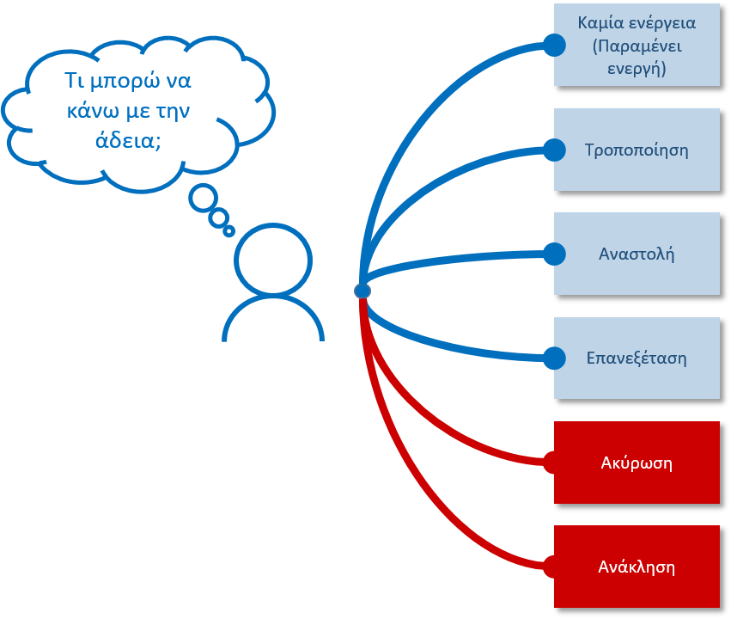

Σχήμα  Ενέργειες που μπορούν να πραγματοποιηθούν όταν χορηγείται άδεια

Μετά τη χορήγηση της άδειας στον συναλλασσόμενο, μπορούν να πραγματοποιηθούν περαιτέρω ενέργειες σχετικά με την εν λόγω άδεια:

* Καμία ενέργεια: η άδεια είναι εντάξει και μπορεί να παραμείνει ενεργή·
* Τροποποίηση της απόφασης, που έχει ως στόχο την επικαιροποίηση ενός ή περισσότερων στοιχείων της άδειας (άρθρα 22, 23, 28 του ΕΤΚ, άρθρο 10 της εκτελεστικής πράξης)·
* Αναστολή της απόφασης για συγκεκριμένο χρονικό διάστημα, κατά το οποίο η απόφαση δεν ισχύει πλέον (άρθρα 16, 17, 18 της κατ’ εξουσιοδότηση πράξης, άρθρο 6 του ΕΤΚ, άρθρο 10 της εκτελεστικής πράξης)·
* Επανεξέταση της απόφασης, που έχει ως στόχο την επαλήθευση του κατά πόσον η χορηγηθείσα άδεια εξακολουθεί να πληροί τις αρχικές προϋποθέσεις και κριτήρια (άρθρο 15 της κατ’ εξουσιοδότηση πράξης)·
* Ακύρωση της απόφασης, που έχει ως στόχο να μην μπορεί πλέον να χρησιμοποιηθεί η απόφαση – ωσάν να μην υπήρξε ποτέ (άρθρα 23, 27 του ΕΤΚ, άρθρο 10 της εκτελεστικής πράξης)·
* Ανάκληση της απόφασης, που έχει ως στόχο να μην μπορεί πλέον να χρησιμοποιηθεί η απόφαση – αλλά με αρχειοθέτησή της (άρθρα 22, 23, 28 του ΕΤΚ, άρθρα 16, 18 της κατ’ εξουσιοδότηση πράξης, άρθρα 10, 15, 259 της εκτελεστικής πράξης)·

### Γνωστοποίηση στα εμπλεκόμενα κράτη μέλη

Σε ορισμένες άδειες εμπλέκονται περισσότερα του ενός κράτη μέλη. Τα εν λόγω εμπλεκόμενα κράτη μέλη υπολογίζονται κατά την υποβολή της αίτησης, από το σύστημα τελωνειακών αποφάσεων, με βάση τη γεωγραφική ισχύ που ζητείται από τον αιτούντα.

Η αρμόδια για τη λήψη απόφασης τελωνειακή αρχή μπορεί να **προβαίνει σε διαβούλευση** με τα πιθανά εμπλεκόμενα κράτη μέλη προτού λάβει την απόφαση (άρθρο 14 της εκτελεστικής πράξης). Επιπλέον, τα κράτη μέλη που περιλαμβάνονται στον κατάλογο των πράγματι εμπλεκόμενων κρατών μελών (ο οποίος χορηγείται από τον τελωνειακό υπάλληλο) θα ενημερώνονται για τη χορήγηση των αδειών στις οποίες εμπλέκονται.

Μετά τη χορήγηση της άδειας, τα εμπλεκόμενα κράτη μέλη θα πρέπει να ενημερώνονται κάθε φορά που προκύπτει αλλαγή σε κάποια από τις άδειες στις οποίες εμπλέκονται. Ως εκ τούτου, κατά τη διάρκεια οποιασδήποτε διαδικασίας που συνεπάγεται αλλαγή της κατάστασης μιας άδειας και/ή αλλαγή των δεδομένων που συνθέτουν την άδεια, τα κράτη μέλη ενημερώνονται αυτόματα για τις επικαιροποιήσεις.

## Μεταφορά υφιστάμενων αδειών

Καθώς δεν θα είναι πλέον δυνατός ο χειρισμός έντυπων εκδόσεων των αιτήσεων και αδειών από την ημερομηνία έναρξης της παραγωγικής λειτουργίας του συστήματος τελωνειακών αποφάσεων, πρέπει να πραγματοποιηθεί μεταφορά των υφιστάμενων αδειών.

Εάν η άδεια εκδόθηκε πριν από την 01/05/2016, επανεξετάζεται πριν από την 01/05/2019 (σύμφωνα με το άρθρο 345 της εκτελεστικής πράξης και το άρθρο 250 παράγραφος 1 της κατ’ εξουσιοδότηση πράξης). Κατά περίπτωση, χορηγείται νέα άδεια, η οποία πρέπει να εισαχθεί στο σύστημα (η επανεξετασθείσα άδεια ανακαλείται). Σε περίπτωση που δεν χρειάζεται νέα άδεια, η επανεξετασθείσα άδεια ανακαλείται (και δεν κωδικοποιείται).

Εάν η άδεια εκδόθηκε μεταξύ της 01/05/2016 και της ημερομηνίας έναρξης της παραγωγικής λειτουργίας του συστήματος, η άδεια δεν μπορεί να περιλαμβάνει όλα τα στοιχεία που απαιτούνται στο σύστημα (σύμφωνα με το άρθρο 2 παράγραφος 4 της εκτελεστικής πράξης). Σε αυτήν την περίπτωση, οι τελωνειακές αρχές πρέπει να ζητήσουν από τον συναλλασσόμενο τις πληροφορίες που λείπουν πριν εισάγουν την άδεια στο σύστημα. Όλες οι άδειες κωδικοποιούνται στο σύστημα (εφόσον είναι ακόμη ενεργές).

1. Η ονομασία του ρόλου στο CCN2 λαμβάνεται με σύνδεση του «CCN2.Role.CDMS.» με το όνομα του ρόλου στο CDMS γραμμένο χωρίς κενά, με κεφαλαίο το πρώτο γράμμα κάθε λέξης (Camel case). Για παράδειγμα, ο ρόλος στο CCN2 που αντιστοιχεί στην ονομασία «Accept Customs Application» στο CDMS είναι «CCN2.Role.CDMS.AcceptCustomsApplication».
2. καλούνται επίσης αιτήσεις για «Τυπική διαδικασία», ιδίως στις διαδικασίες ροής εργασιών που αναφέρονται στην ενότητα 1.1.3